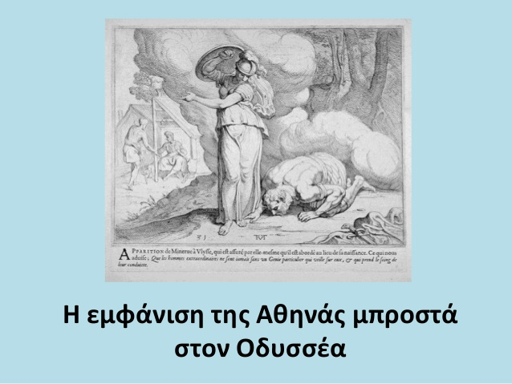

ΟΜΗΡΟΥ ΟΔΥΣΣΕΙΑ ΡΑΨΩΔΙΑ Α΄ ΣΤΙΧΟΙ 1-108

ΟΙ δεκάχρονες περιπλανήσεις του Οδυσσέα σχηματικά

2 χρόνια+7και πλέον χρόνια +41 μέρες

Το ποιητικό παρελθόν το ποιητικό παρόν της Οδύσσειας

Ερωτήσεις

1α. Ποια θέματα παρουσιάζονται στο προοίμιο της Μούσας;

β. Γιατί ο ποιητής προσέθεσε και δεύτερο προοίμιο;

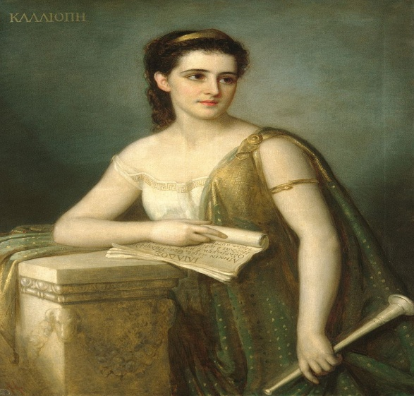 Μούσα Καλλιόπη

2.Να παραθέσετε τις ομοιότητες και τις διαφορές των τριών επικών προοιμίων( το 1ο από το βιβλίο σας, τα 2 ακολουθούν ) και να αναδείξετε τους σκοπούς που υπηρετεί το καθένα σε σχέση με το ευρύτερο επικό ποίημα.(προοίμιο Οδύσσειας Ομήρου ,προοίμιο Θεογονίας Ησίοδου και προοίμιο ασσυροβαβυλωνιακού έπους Γκιλγκαμές.)

α. Απόσπασμα από το προοίμιο της Θεογονίας του Ησίοδου (διδακτικό έπος 7Ος

πχ. αι.)

Με τις Ελικωνιάδες Μούσες ας αρχίσει το τραγούδι μας (…….)

Κάποτε εκείνες δίδαξαν τον Ησίοδο το ωραίο τραγούδι,

Την ώρα που βοσκούσε το κοπάδι του,

Στου θεϊκού Ελικώνα τις πλαγιές.(…….)

(Εκλογή από τον Ησίοδο, μετάφραση –επιλεγόμενα Δ. Ν. Μαρωνίτης

Εκδ. Το Ροδιακό, Αθήνα 1995)

(Σας παραθέτω τους στίχους 1 -35 από το προοίμιο του Ησίοδου για να έχετε καλύτερη εικόνα)

|  |
| --- |
| Μουσάων Ἑλικωνιάδων ἀρχώμεθ᾽ ἀείδειν, αἵ θ᾽ Ἑλικῶνος ἔχουσιν ὄρος μέγα τε ζάθεόν τε καί τε περὶ κρήνην ἰοειδέα πόσσ᾽ ἁπαλοῖσιν ὀρχεῦνται καὶ βωμὸν ἐρισθενέος Κρονίωνος· 5καί τε λοεσσάμεναι τέρενα χρόα Περμησσοῖο ἢ Ἵππου κρήνης ἢ Ὀλμειοῦ ζαθέοιο ἀκροτάτῳ Ἑλικῶνι χοροὺς ἐνεποιήσαντο καλοὺς ἱμερόεντας, ἐπερρώσαντο δὲ ποσσίν. ἔνθεν ἀπορνύμεναι, κεκαλυμμέναι ἠέρι πολλῷ, 10ἐννύχιαι στεῖχον περικαλλέα ὄσσαν ἱεῖσαι, ὑμνεῦσαι Δία τ᾽ αἰγίοχον καὶ πότνιαν Ἥρην Ἀργείην, χρυσέοισι πεδίλοις ἐμβεβαυῖαν, κούρην τ᾽ αἰγιόχοιο Διὸς γλαυκῶπιν Ἀθήνην Φοῖβόν τ᾽ Ἀπόλλωνα καὶ Ἄρτεμιν ἰοχέαιραν 15ἠδὲ Ποσειδάωνα γαιήοχον ἐννοσίγαιον καὶ Θέμιν αἰδοίην ἑλικοβλέφαρόν τ᾽ Ἀφροδίτην {Ἥβην τε χρυσοστέφανον καλήν τε Διώνην 19Ἠῶ τ᾽ Ἠέλιόν τε μέγαν λαμπράν τε Σελήνην} 18Λητώ τ᾽ Ἰαπετόν τε ἰδὲ Κρόνον ἀγκυλομήτην 20Γαῖάν τ᾽ Ὠκεανόν τε μέγαν καὶ Νύκτα μέλαιναν ἄλλων τ᾽ ἀθανάτων ἱερὸν γένος αἰὲν ἐόντων.  αἵ νύ ποθ᾽ Ἡσίοδον καλὴν ἐδίδαξαν ἀοιδήν, ἄρνας ποιμαίνονθ᾽ Ἑλικῶνος ὑπὸ ζαθέοιο. τόνδε δέ με πρώτιστα θεαὶ πρὸς μῦθον ἔειπον, 25Μοῦσαι Ὀλυμπιάδες, κοῦραι Διὸς αἰγιόχοιο· «ποιμένες ἄγραυλοι, κάκ᾽ ἐλέγχεα, γαστέρες οἶον, ἴδμεν ψεύδεα πολλὰ λέγειν ἐτύμοισιν ὁμοῖα, ἴδμεν δ᾽, εὖτ᾽ ἐθέλωμεν, ἀληθέα γηρύσασθαι.» ὣς ἔφασαν κοῦραι μεγάλου Διὸς ἀρτιέπειαι· 30καί μοι σκῆπτρον ἔδον, δάφνης ἐριθηλέος ὄζον δρέψασαι θηητόν· ἐνέπνευσαν δέ μοι αὐδὴν θέσπιν, ἵνα κλείοιμι τά τ᾽ ἐσσόμενα πρό τ᾽ ἐόντα, καί με κέλονθ᾽ ὑμνεῖν μακάρων γένος αἰὲν ἐόντων, σφᾶς δ᾽ αὐτὰς πρῶτόν τε καὶ ὕστατον αἰὲν ἀείδειν. 35ἀλλὰ τίη μοι ταῦτα περὶ δρῦν ἢ περὶ πέτρην; |

* [Δ. Ν. Μαρωνίτης](http://www.greek-language.gr/digitalResources/ancient_greek/anthology/literature/browse.html?text_id=21#m1)

|  |
| --- |
| Με τις Ελικωνιάδες[1](http://www.greek-language.gr/digitalResources/ancient_greek/anthology/literature/browse.html?text_id=21#fn49) Μούσες ας αρχίσει το τραγούδι μας·  κατοικούν τον Ελικώνα, όρος μέγα κι ιερό,  και χορεύουν γύρω στη μαβιά πηγή με τα πόδια ανάλαφρα,  στον βωμό του παντοδύναμου Κρονίδη.[2](http://www.greek-language.gr/digitalResources/ancient_greek/anthology/literature/browse.html?text_id=21#fn50)  Λούζουν πρώτα το κορμί τους τρυφερό στα νερά του Περμησσού5  και της Ιπποκρήνης ή του θεϊκού Ολμειού·[3](http://www.greek-language.gr/digitalResources/ancient_greek/anthology/literature/browse.html?text_id=21#fn51)  ύστερα ψηλά ανεβαίνουν στου Ελικώνα τις απάτητες κορφές,  και χορούς συστήνουν, όμορφους, χαριτωμένους,  τον ρυθμό κρατώντας με τα πόδια τους.  Από εκεί κινώντας, σκεπασμένες την πυκνήν ομίχλη,  προχωρούν μέσα στη νύχτα, τραγουδούν10  με την περίκαλλη φωνή τους, εξυμνώντας  τον αιγίοχο Δία και την Ήρα του Άργους ,[4](http://www.greek-language.gr/digitalResources/ancient_greek/anthology/literature/browse.html?text_id=21#fn52)  χρυσοπέδιλη βαδίζοντας·  εξυμνούν τον κοσμοσείστη Ποσειδώνα, παντοκράτορα της γης,15  σεβαστή τη Θέμη και την Αφροδίτη ελικοβλέφαρη,  την Ήβη χρυσοστέφανη και την ωραία Διώνη·  τη Λητώ, τον Ιαπετό, τον πανούργο Κρόνο,  την Αυγή, τον μέγαν Ήλιο, τη λαμπρή Σελήνη·  και τη Γη, τη μαύρη Νύχτα, τον απέραντο Ωκεανό -20  το γένος των άλλων αθανάτων, ιερό και αιώνιο.    Κάποτε εκείνες δίδαξαν τον Ησίοδο το ωραίο τραγούδι,  την ώρα που βοσκούσε το κοπάδι του,  στου θεϊκού Ελικώνα τις πλαγιές.  Κι ήταν αυτός ο πρώτος λόγος τους, όπως μου μίλησαν  οι Ολυμπιάδες Μούσες, θεές και θυγατέρες του αιγίοχου Δία:25  «Βοσκοί αγροίκοι, μίζεροι και λιμασμένοι,  ξέρουμε εμείς και λέμε ψεύδη, σάμπως αληθινά,  ξέρουμε όμως, όταν θέμε, να μιλούμε και την καθαρήν αλήθεια.»  Έτσι μου μίλησαν κι αποτελειώνοντας τον άρτιο λόγο τους,  οι κόρες του μεγάλου Δία, μου προσφέρουν σκήπτρο, να κόψω30  θαυμαστό κλαδί μιας δάφνης θαλερής,[5](http://www.greek-language.gr/digitalResources/ancient_greek/anthology/literature/browse.html?text_id=21#fn53)  και μου ενέπνευσαν θεϊκή φωνή·  να ψάλλω όλα που έγιναν κι όσα θα γίνουν,  προστάζοντας να υμνώ το γένος των μακάρων, των αιωνίων θεών, |

Β. Απόσπασμα από το προοίμιο του ασσυροβαβυλωνιακού έπους του Γκιλγκαμές, που δημιουργήθηκε γύρω στο 2200πχ. και αναφέρεται στον ομώνυμο βασιλιά της πόλης Ουρούκ της Μεσοποταμίας.

Γι αυτόν που όλα τ΄ αγνάντεψε στον κόσμο θα μιλήσω, γι αυτόν που κάθε τι δοκίμασε , τον κόσμο θα διδάξω.

Αυτός που όλα τα γεύτηκε και γνώση απόχτησε πολλή

Χώρες ερεύνησε,(…….)

σε τόπους μακρινούς ταξίδεψε (………)

(Το έπος του Γκιλγκαμές , εισαγωγή –απόδοση Αύρας word,Αθήνα ,2001) 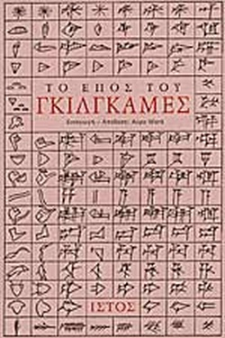

3. Η πρώτη λέξη της Ομηρικής Οδύσσειας είναι << τον άνδρα >>.

Αναφέρετε. α) για ποιο λόγο δεν κατονομάζεται ο κεντρικός ήρωας του έργου από την αρχή; β) ποιες ιδιότητες του αποδίδονται; γ) μπορείτε να συνδέσετε τις αρετές και τις ιδιότητες του Οδυσσέα όπως προβάλλονται στο προοίμιο, με κάποια ιστορική περίοδο της Ελληνικής αρχαιότητας και να θεωρήσετε τον Ομηρικό Οδυσσέα << χαρακτηριστικό τύπο Έλληνα;>>

4.Πώς διαμορφώνεται ο ρόλος των θεών στο απόσπασμα(στίχοι1-25) , και πώς παρουσιάζεται η ανθρώπινη δράση σε συνάρτηση με τη θεϊκή βούληση;

5.Ο Οδυσσέας αν και είναι απών , ηθογραφείται στην ενότητα (στίχοι 26-108) μέσα από τους λόγους του Δία και της Αθηνάς. Να σημειώσετε τις έμμεσες αναφορές στον Οδυσσέα.(από τα λόγια του Δία και της Αθηνάς)

6.Να μελετήσετε τη θέση του Δία για την ευθύνη του ανθρώπου σε σχέση με τη μοίρα του (στίχοι 36-39), το παράδειγμα του Αίγισθου(στίχοι 40-41) και το σχόλιο της Αθηνάς (στίχοι 54-55) και να απαντήσετε στα παρακάτω ερωτήματα.

α) Ποια αντίληψη φαίνεται να έχουν οι άνθρωποι της Ομηρικής εποχής για τις συμφορές που τους βρίσκουν και τι δηλώνει ο Δίας σχετικά μ΄αυτό το θέμα.

β)Που φαίνεται ότι ο Ομηρικός άνθρωπος αποφασίζει ελεύθερα και φαίνεται να έχει την ευθύνη των πράξεών του;

γ)Ποιον υπονοεί η Αθηνά όταν λέει <<να έχει την ίδια τύχη>>. Αιτιολογήστε την απάντησή σας.

Οι εννέα Μούσες.

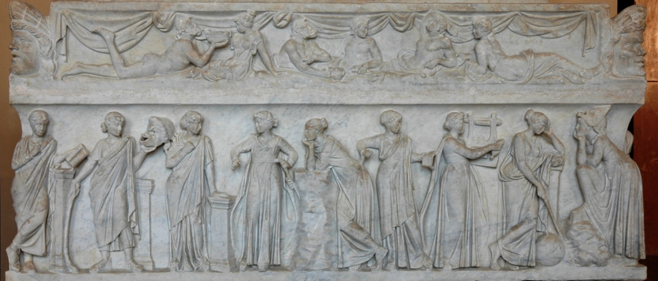

7. Αναζητήστε τα ονόματα των εννέα μουσών και τι αντιπροσωπεύει η κάθε μια.